

Proje Adı

Deniz Kirliliği

Toplumsal Destek Projesi
SONUÇ RAPORU

AKDENİZ ÜNİVERSİTESİ
TOPLUMSAL DESTEK PROJESİ
SONUÇ FORMU

PROJENİN ADI /SLOGANI: DENİZ KİRLİLİĞİ / DENİZİ KORU DENİZİ SEV

PROJE YÜRÜTÜCÜSÜ KURUM BİLGİLERİ
AKDENİZ ÜNİVERSİTESİ SERİK İŞLETME FAKÜLTESİ

PROJEYE KATKI SAĞLAYAN KURUM/KURULUŞLAR
- Cumhuriyet İlkokulu
- Akdeniz Üniversitesi
- Serik Gençlik Merkezi

PROJENİN HEDEF KİTLESİ
İlkokul seviyesindeki öğrenciler ve velileri.
Okul müdürü ve müdür yardımcısı
Sınıf öğretmeni
Gençlik merkezi müdürü ve görevlileri
Gençlik merkezi öğrencileri ve ziyaretçileri

GERÇEKLEŞTİRİLEN FAALİYETLER
Projemizin amacı deniz kirliliğini ve deniz canlılarının yaşam alanını korumak, tahrip edilmesini önlemek ve hedef kitleyi bu konuda bilinçlendirmektir. Bu konu kapsamında gerçekleştirmek istediğimiz projemizi anlatmak için faaliyetler düzenlemiş ve bu faaliyetler öğrencilere sunulmuştur. Bu faaliyetler gerçekleştirmeden önce projemizi gerçekleştiren öğrenciler öncelikle kendilerini okulun müdürüne, sunum yapılacak olan sınıfın öğretmenine ve öğrencilerine kendileri tanıtmıştır.

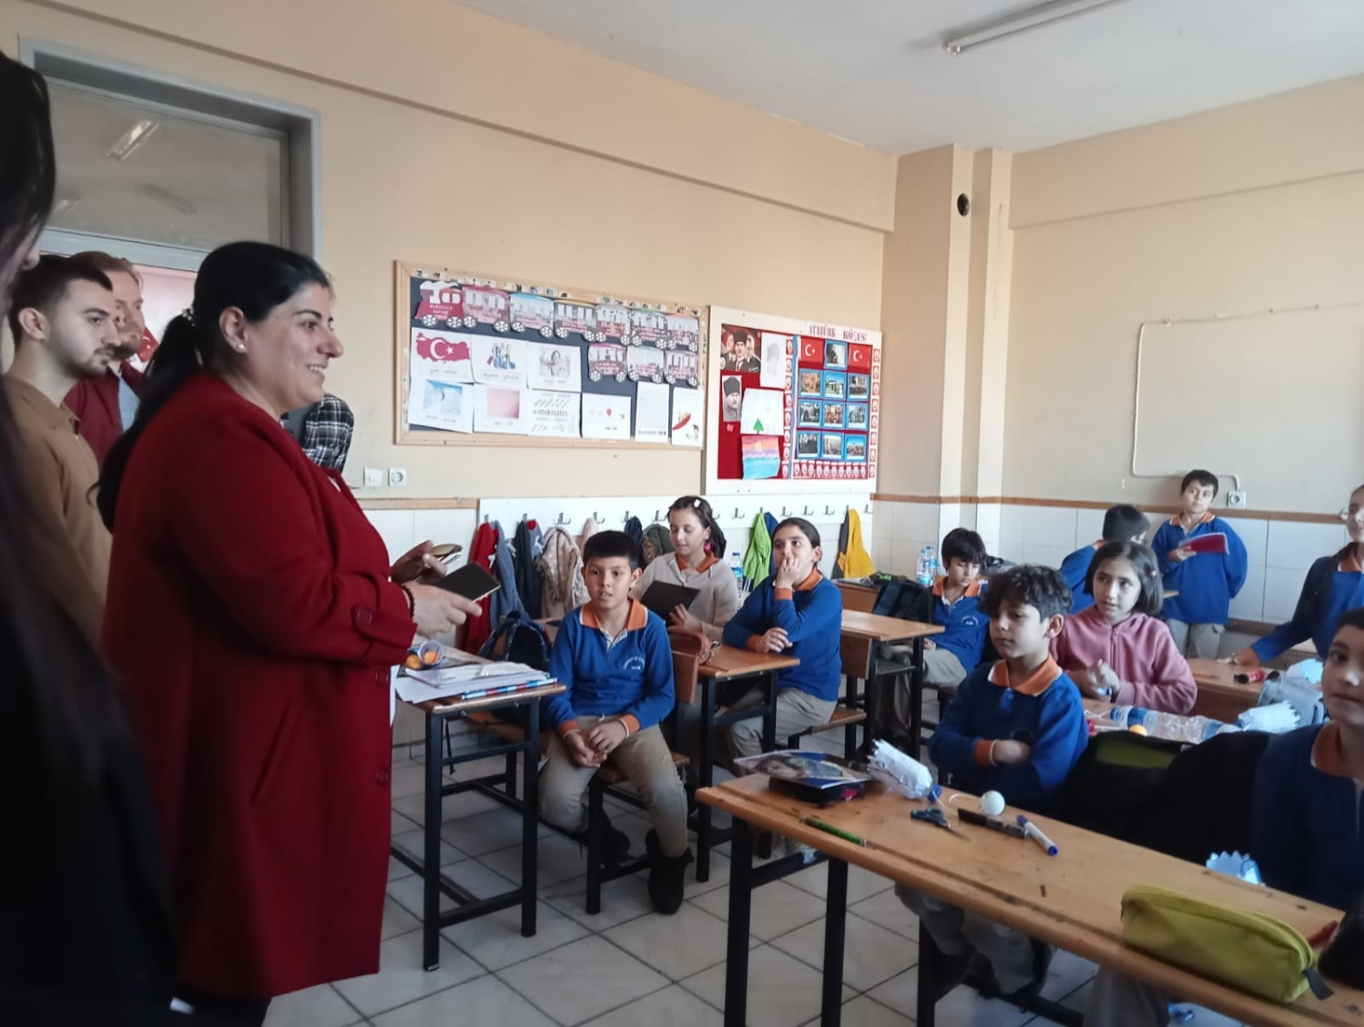

Bu proje kapsamında hedef kitle tarafına gerçekleştirilen faaliyetler;

- Deniz kirliliği hakkında öğrencilere sunum yapılmıştır.
- Öğrencilerle birlikte atölye çalışması yapılmıştır.
- Bilmece yarışması yapılmıştır.
- Öğrencilere deniz canlıları içerikli boyama kitabı hediye edilmiştir.
- Denizi Koru , Denizi Sev sloganlı afiş basılmıştır.
- Gençlik Merkezinde öğrenciler tarafından konu hakkında resimler yapılmış ve panoya asılmıştır.

- DENİZ KİRLİLİĞİ HAKKINDA YAPILAN SUNUM

Deniz kirliliği hakkında öğrencilere bilgilendirici sunumlar yapılmış ve bu sunumlar konu hakkındaki videolarla desteklenmiştir. Öğrencilere konu hakkında sorular sorulmuş ve bu sorularla öğrencilerin konu hakkındaki fikir ve düşünceleri alınmıştır.

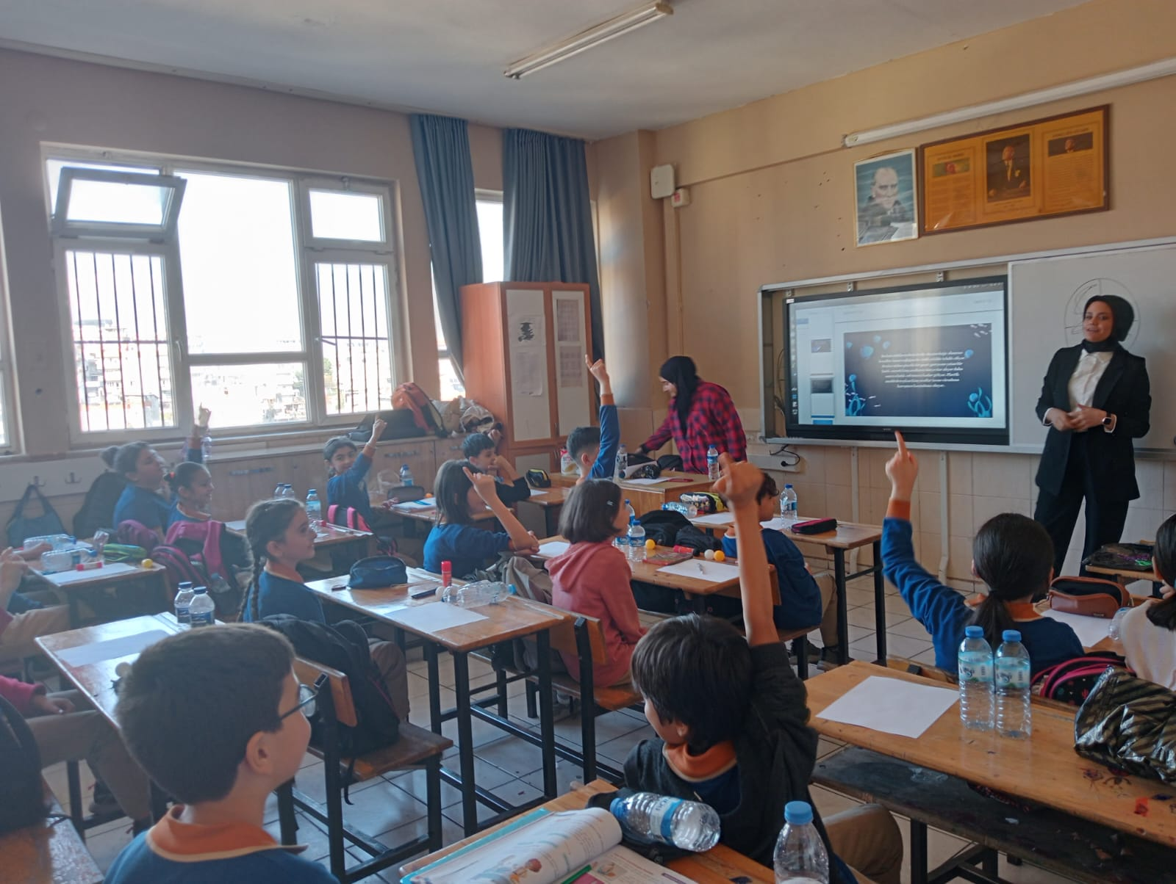
2.ATÖLYE ÇALIŞMASI
Öğrencilerle birlikte konumuz hakkında bir ürün oluşturup bu ürünün önce hazırlanış videosu izlenilmiş ve araç gereçlerini tanıtıp daha sonra proje arkadaşlarımızla öğrencilere yardım ederek ürün oluşturulmuştur.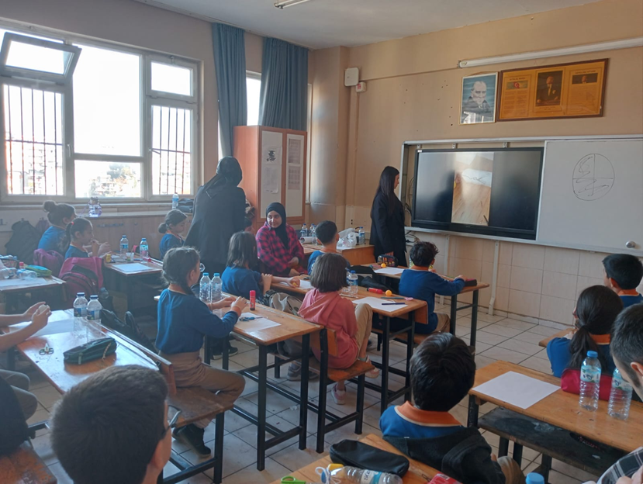
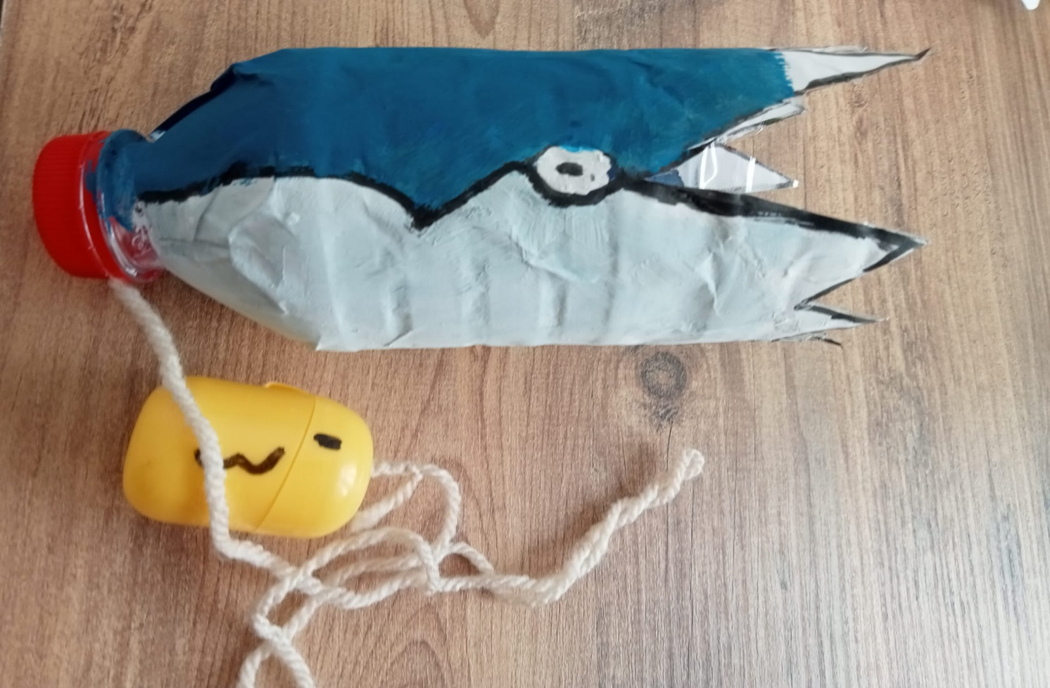
Atölye çalışmamızda öğrencilerle ve öğretmenlerimizin de katkılarıyla birlikte büyük bir keyifle ürünü oluşturduk. Bu ürünü oluştururken öğrenciler çok heyecanlı ve isteklilerdi. Önce ürünün malzemelerini öğrencilere tanıtıp onların el becerilerine destek olarak şişemizi kestik. Şişenin dış yüzeyine yapıştırdığımız A4 kağıdına köpek balığı şeklimizi çizdik pinpon toplarını hep beraber delip ipe geçirdik ve öğrenciler köpek balığı şeklini oluşturdular. Öğrenciler bizleri ve yaptığımız projeyi çok beğendiler ve hatta projenin faaliyetleri bitiminde bizim onlarla daha uzun süre kalmamızı ve bizleri çok sevdiklerini belirttiler.
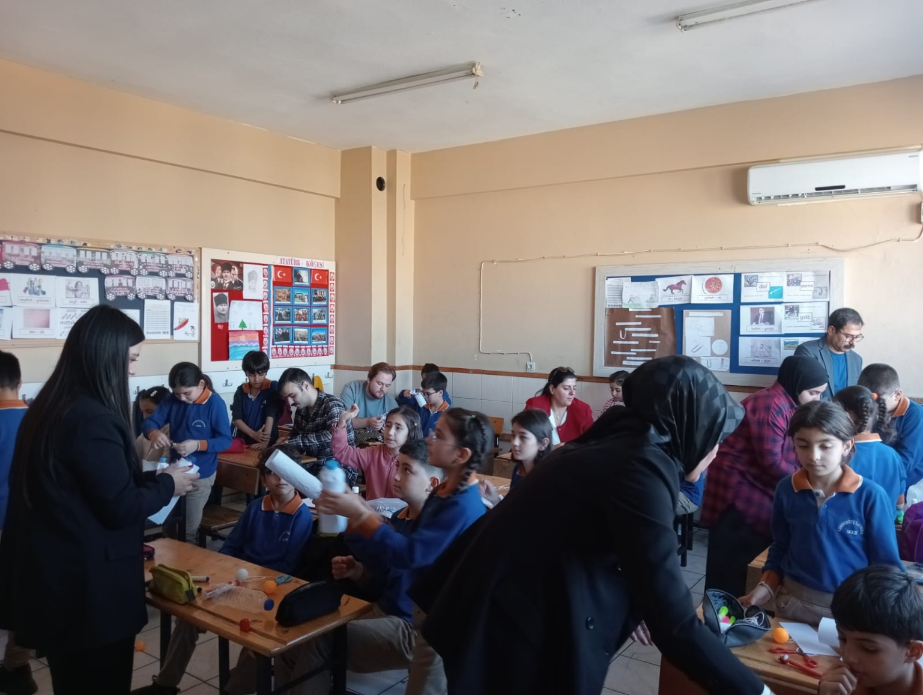

3. BİLMECE YARIŞMASI

Yapılan atölye çalışmasından sonra öğrencilere düzenlediğimiz bilmeceler ile bir yarışma yapılmıştır. Bu yarışmada öğrencilere konu hakkında birkaç bilmece sorulmuş ve en çok bilmeceyi bilen öğrenciye konu hakkında puzzle ödülü verilmiştir.

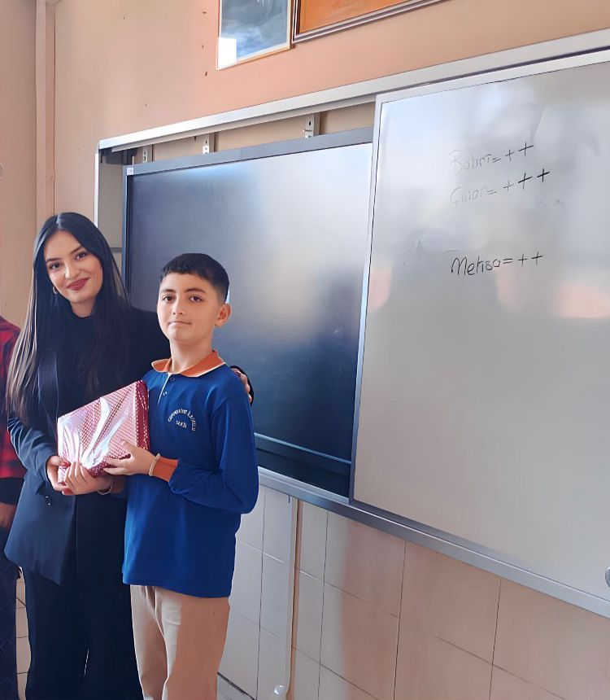
- BOYAMA KİTABI DAĞITILDI

Sponsorumuz İbrahim Tunahan Dinç ‘in katkılarıyla projeden sorumlu öğrenciler olarak kendi tasarladığımız boyama kitabını bastık. Basımını yapmış olduğumuz boyama kitabının içeriği deniz kıyıları ve çeşitli deniz canlılarının resimleriyle dolu olarak tasarlanmıştır. Hazırladığımız bu boyama kitabı bilmece yarışması sonrasında sınıf öğrencilerine dağıtıldı. Öğrencilerin yüzündeki ifadeler onların duygularını gösteriyordu ve hepsi almış oldukları kitaptan çok memnunlardı.
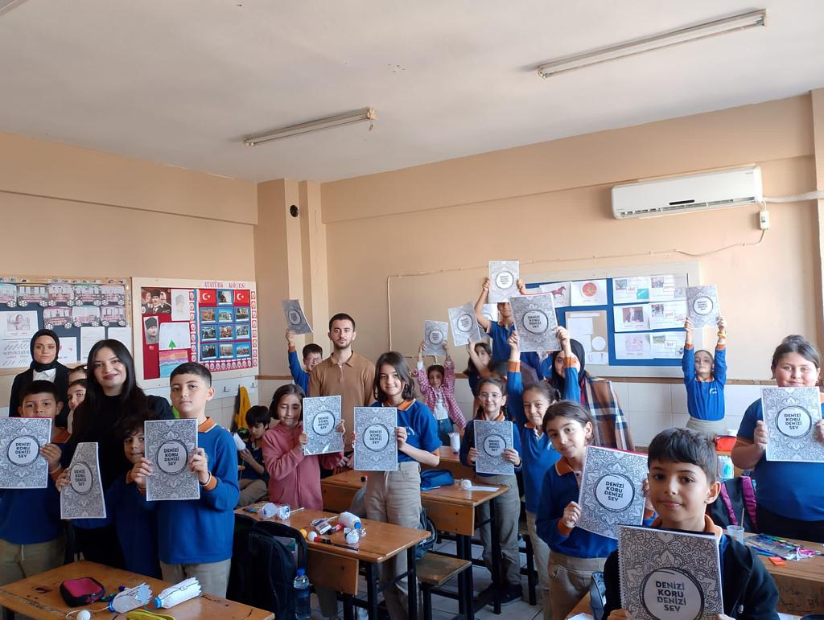

Hazırlamış olduğumuz boyama kitabının kapak kısmında konumuz sloganını yazdık ve öğrencilerin kitaplarını boyamak için ellerine aldıkları zamanlarda herzaman bu sloganı görüp denizleri koruyup sevmeleri gerektiklerini hatırlattık.
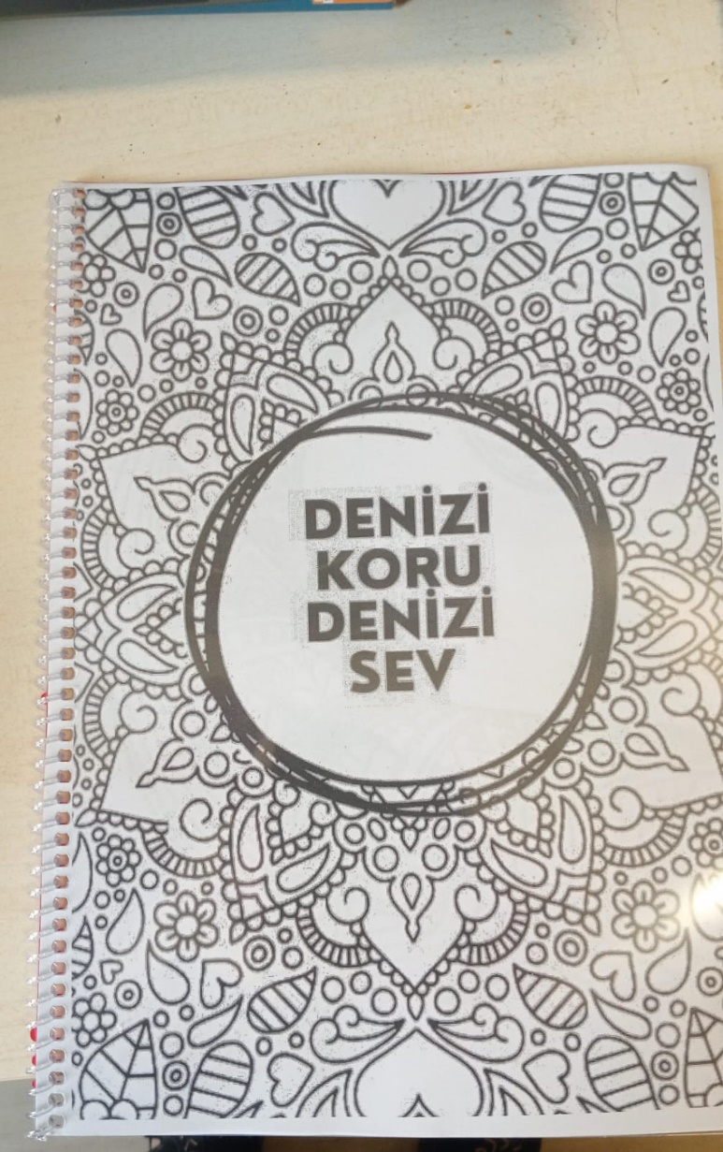

Boyama kitabımızın içeriğine örnek olarak;

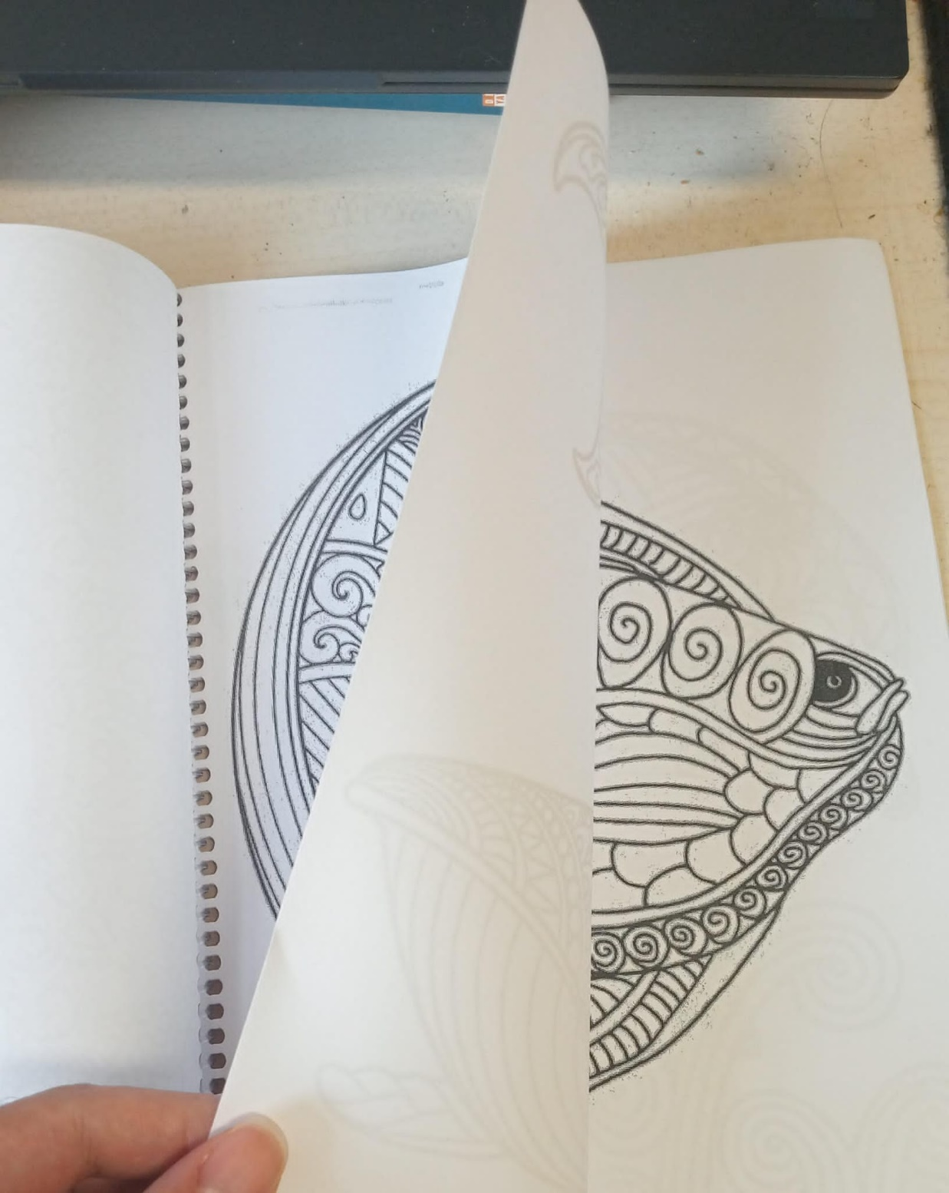
- AFİŞ : DENİZİ KORU DENİZİ SEV

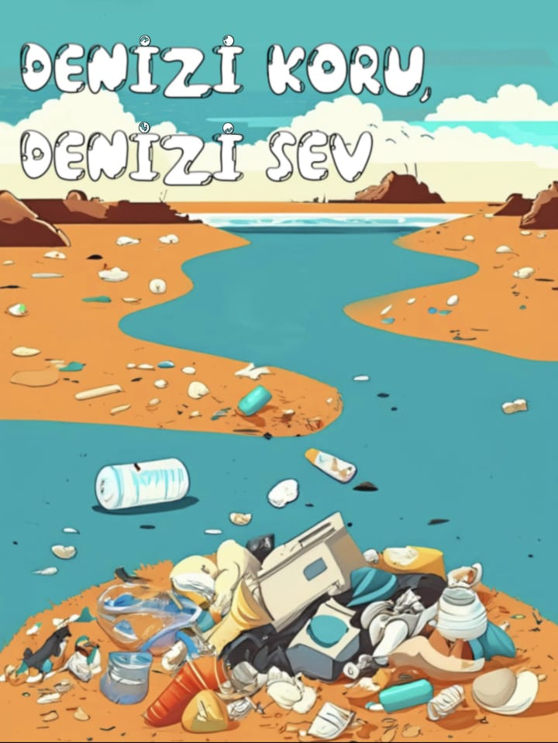

6 . SERİK GENÇLİK MERKEZİ DENİZ KİRLİLİĞİ FARKINDALIK PANOSU RESİM ÇALIŞMALARI

Deniz kirliliği projemiz kapsamında Gençlik Merkezi öğrencileriyle birlikte çeşitli resimler yapılmış ve bu resimlerle oradaki öğrencilerimize deniz kirliliği hakkında bilgiler verilmiştir. Yapılan resimler Gençlik merkezi farkındalık panosunda sergilenmiştir.
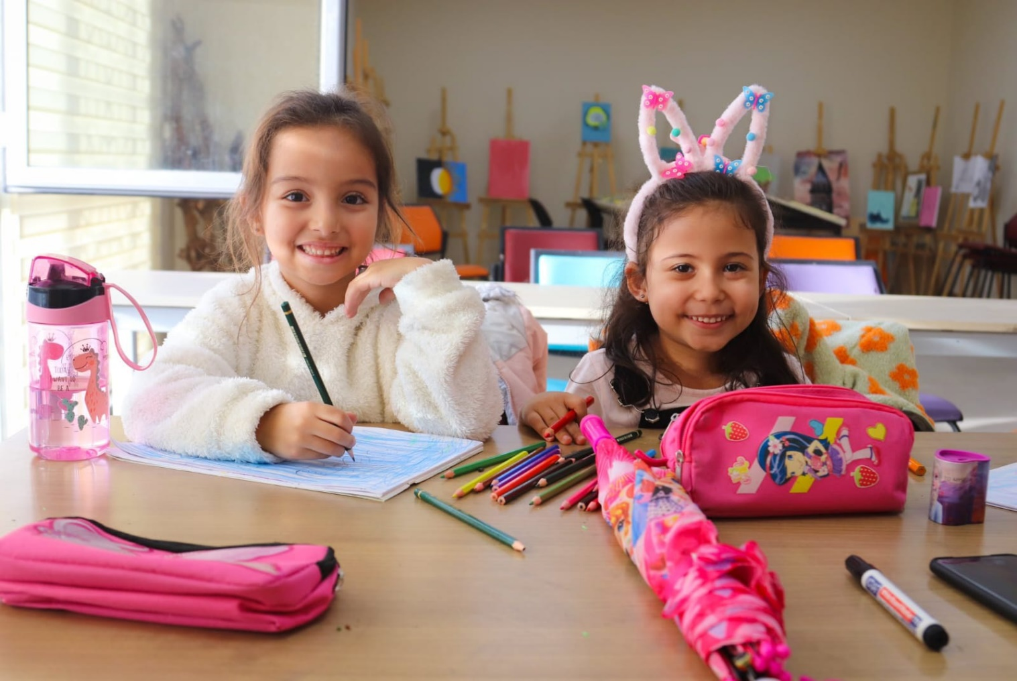

DENİZ KİRLİLİĞİ FARKINDALIK PANOSU
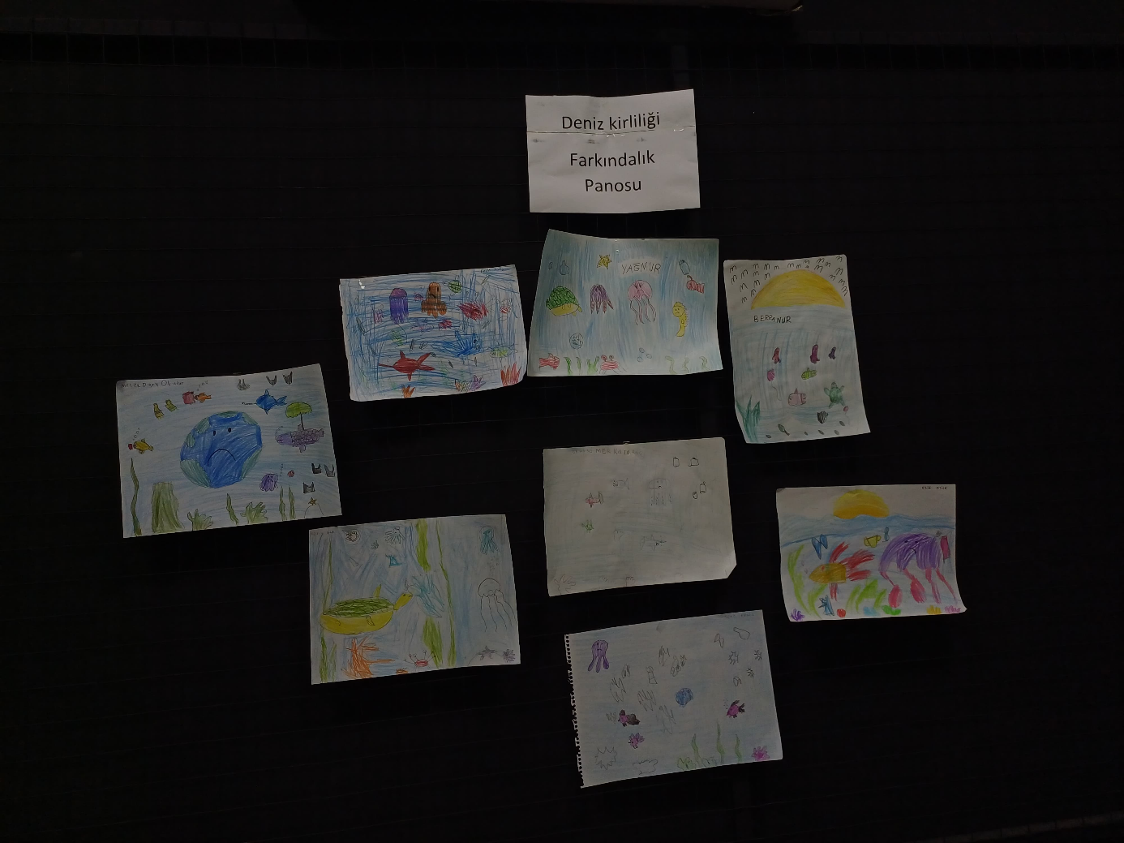
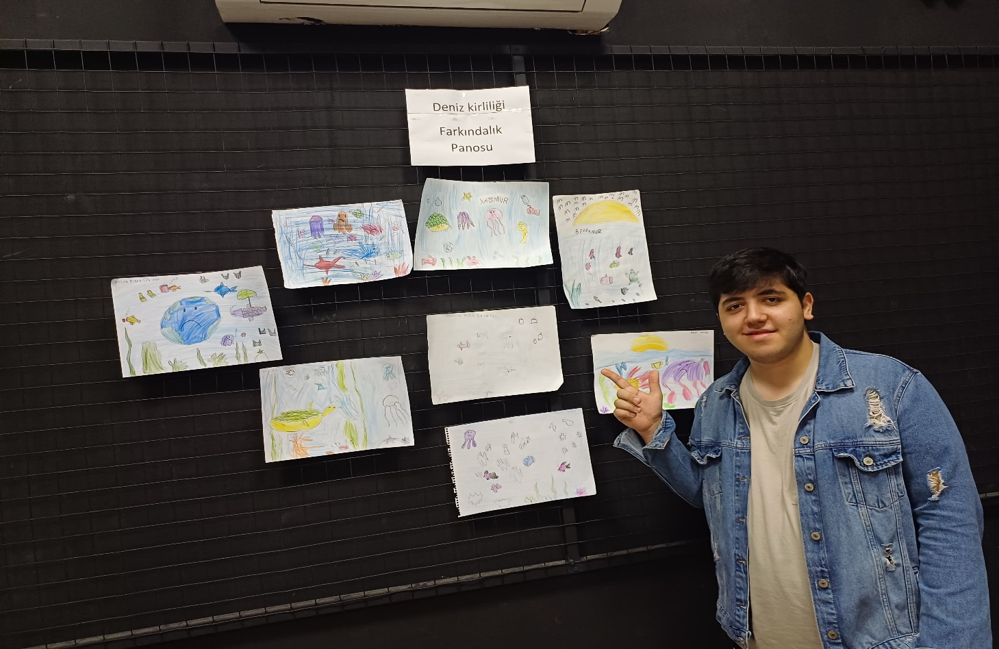
BİLMECELER

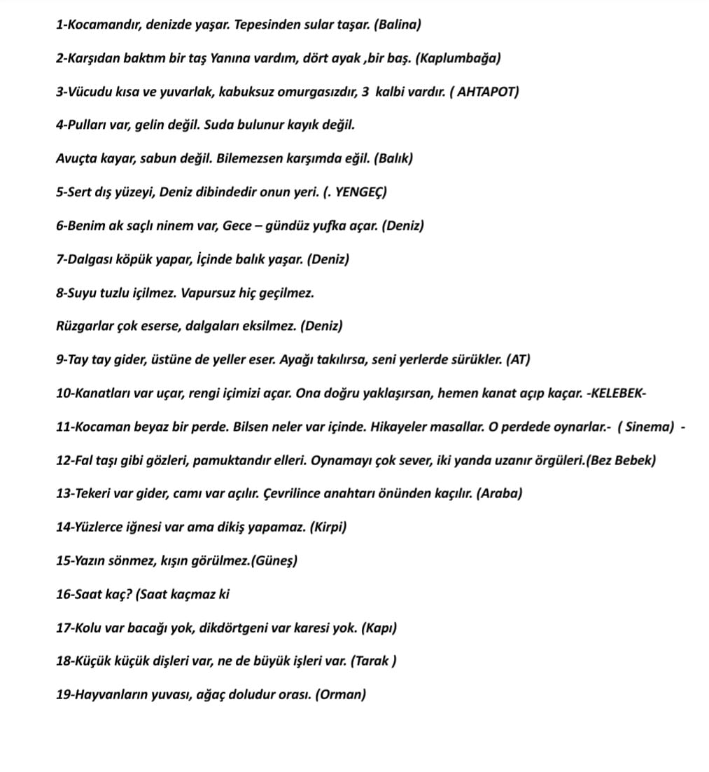

ATÖLYE ÇALIŞMASI ARAÇ GEREÇ LİSTESİ

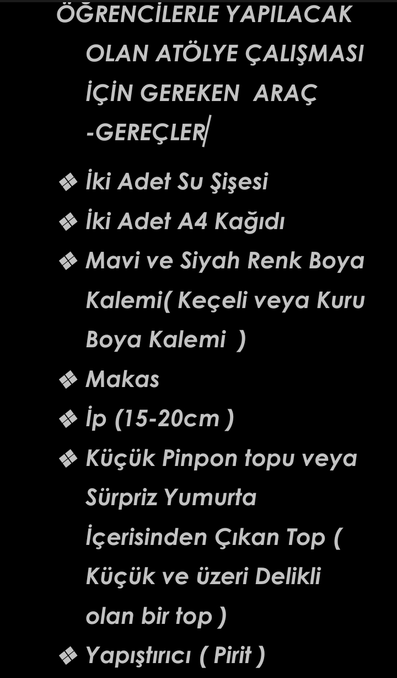

GEREKSİNİMLER | FİYAT
BOYAMA KİTABI BASKI MALİYETİ | 1975 TL
AFİŞ BASKI MALİYETİ | İKİ ADET AFİŞ :20 TL
DENİZ CANLILARI PUZZLE MALİYETİ | 175.99TL
PROJE BÜTÇE TABLOSU

TOPLAM BÜTÇE: 2.170.99 TL

SPONSOR BİLGİSİ:
İbrahim Tunahan Dinç Kimdir?
2012 -2016 yılları arasında eğitim aldığı Osmangazi Üniversitesi Turizm ve Otel İşletmeciliği Bölümü’nü başarı ile tamamlamıştır. Şu anda Marmaris Felix Otel Restaurantlar Müdürlüğü görevine devam etmektedir.
PROJE GRUP ÜYELERİ :

ZEHRA DİNÇ
GÜL FİDAN BAYRAKCI
EMİRHAN BAYRAM
LEYLA MUKHTAROVA
MİRAÇ GÜRBUDAK

SİGARA VE ALKOL BAĞIMLILIĞI

Toplumsal destek projeleri dersi kapsamında bir proje hazırlamamız gerekiyordu bizde grup arkadaşlarım ile günümüzde oldukça yaygın ve birden fazla zarara yol açan sigara ve alkol bağımlılığını konu almak istedik. Öncelikle konu hakkında araştırma yapmaya başladık gerekli verileri topladık ve araştırma raporumuzu oluşturduk. Daha sonra proje kapsamında yapmamız gereken etkinlikleri belirledik ve daha sonra da bunları gerçekleştirmek için gerekli planlama sürecini düzenlemeye başladık.

Proje kapsamında gerçekleştirilen etkinlikler:
- İNSTAGRAM HESABI AÇMA
- BİLGİLENDİRİCİ ANİMASYON HAZIRLAMA
- YEŞİLAY YETKİLİLERİNİN YARDIMI İLE KONFERANS DÜZENLEME
- BROŞÜR VE MİNİK HEDİYELER DAĞITMA
- SİGARA VE ALKOL BAĞIMLILIĞI HAKKINDA BİR SOSYAL DENEY HAZIRLAMA

- İNSTAGRAM HESABI AÇMA 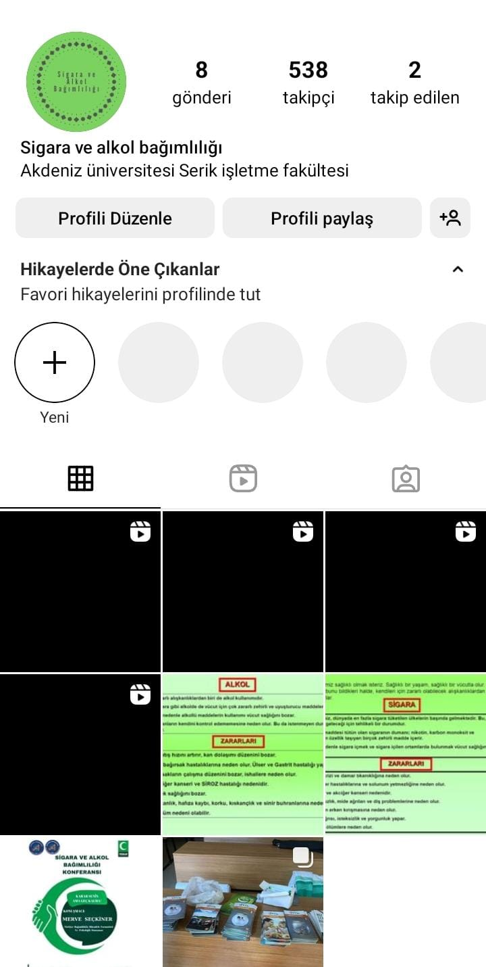

- İlk olarak Instagram hesabı oluşturmakla başladık sonra hesabımız için bir profil logosu tasarladık daha sonra hesabımızda paylaşabileceğimiz bilgileri araştırmaya başladık. Bazı bilgileri Google’dan aldık bazı videoları da Yeşilay resmi YouTube sayfasından alarak hesabımızda paylaştık. Hesabımız da afişimiz, etkinliklerimiz ve konumuzla alakalı birkaç gönderi paylaştık. Bu gönderilerin içeriği alkolün zararları, sigaranın zararları, alkol bağımlılığının ilerleyen süreçte nelere yol açabileceği gibi bilgiler içermekte proje süreci kapsamında paylaşım yapmaya devam edeceğiz.

- INSTAGRAM PROFİL FOTORAFIMIZ: 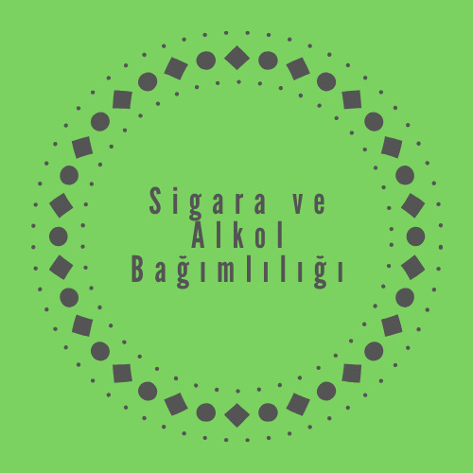

      - BİLGİLENDİRİCİ ANİMASYON HAZIRLAMA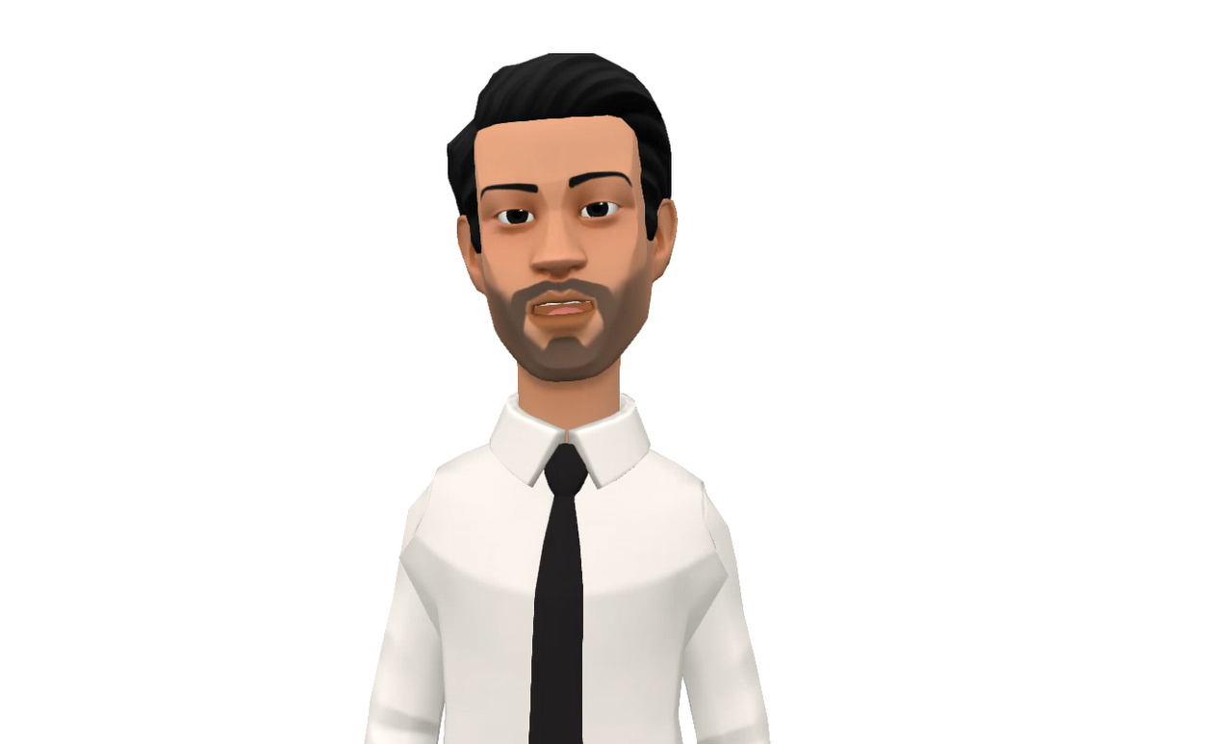
- Bilgilendirici animasyon hazırlamak için önce animasyon da kullanmamız gereken bilgileri araştırdık ve topladığımız bilgileri birleştirerek bir bilgi havuzu oluşturduk. Daha sonra animasyonumuzu oluşturmak için kullanmamız gereken uygulamaları araştırmaya başladık ve iki farklı türde animasyon hazırladık. Önce animasyonun konuşma metnini yazdık olayları kurguladık daha sonra bilgi havuzundaki bilgileri animasyonumuza uyabilecek şekilde toparladık ve yapay zekâ uygulamalarını kullanarak hazırladığımız animasyona dublaj olarak ekledik. İlk yaptığımız animasyon bir olayı animasyonlaştırılarak oluşturduk ikinci animasyonumuzda da sadece bilgi vermek amaçlı hazırladık. Bu bilgiler sigaranın zararları, alkolün zararları, alkolün sebep olduğu hastalıklar, sigaranın sebep olduğu hastalıklar ve son olarak da bu bağımlılıklardan kurtulmak için yardım alabileceğimiz kuruluşlarla ilgili animasyonlar oluşturduk.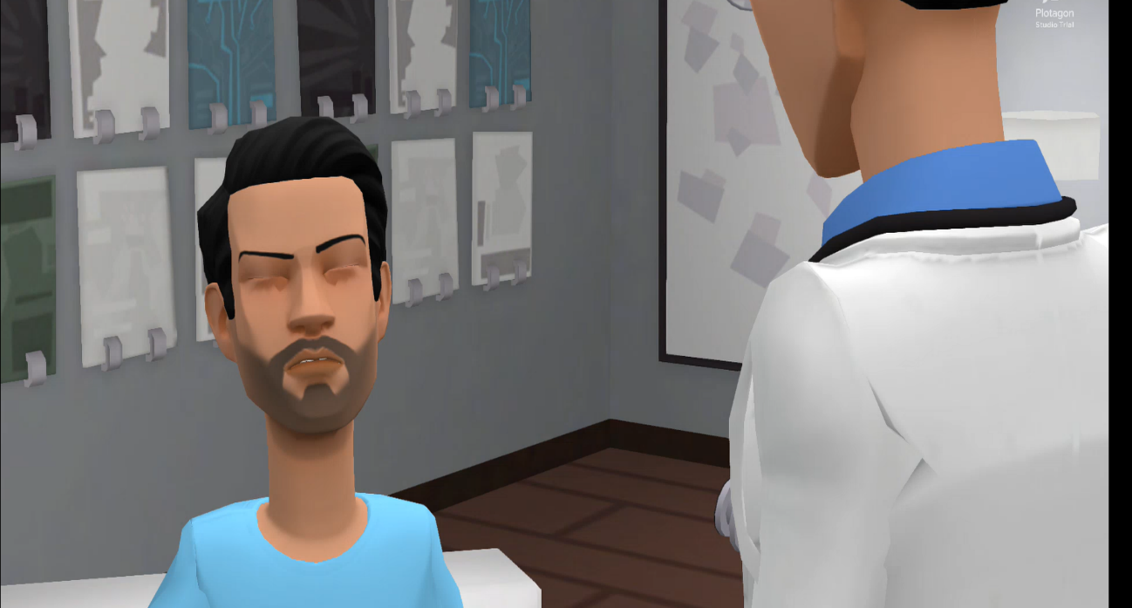

- YEŞİLAY YETKİLİLERİNİN YARDIMI İLE KONFERANS

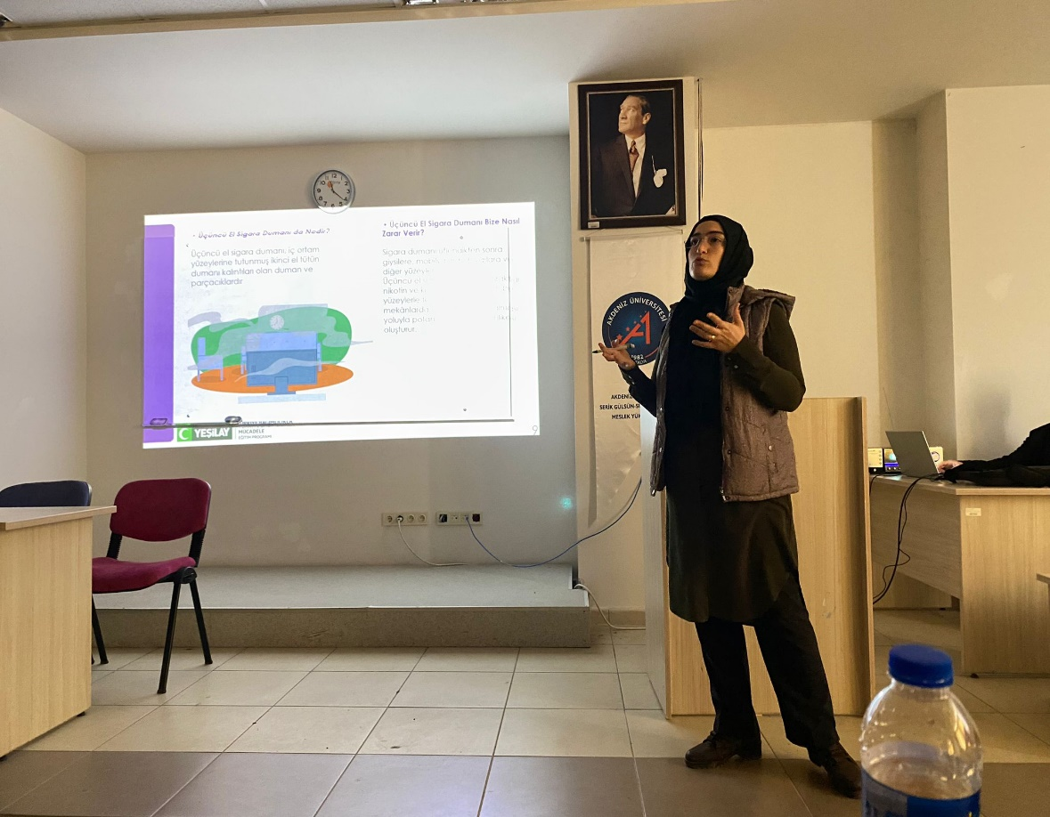

- Konferansımızı düzenlemek için ilk önce dersimizin danışman öğretmeni olan Gül Coşkun Değirmen ve Akdeniz Üniversitesi Serik İşletme Fakültesi Genel Sekreteri olan Raşit Bey’in yardımları ile Antalya Yeşilay İl Başkan Yardımcısı Abdullah Akgül ile bir görüşme yaptık ve ortak bir konferans tarihi oluşturduk .20 ARALIK ÇARŞAMBA günü SAAT 11.00 ‘da Serik Gülsün -Süleyman Meslek Yüksekokulun’da konferansımızı düzenledik. Konferansımızı duyurmak için bir afiş hazırladık ve hem okula astık hem de öğrencilere duyurduk daha sonra konferans günü sabah konferans saatinden önce salonun son kontrollerini yaptık ve misafirlerimizin ve konuşmacımız olan Türkiye Bağımlılıkla Mücadele Formatörü ve Psikolojik Danışman olan Merve Seçkiner ve Abdullah Akgül’ün gelmesini bekledik. Konuşmacımız ve misafirlerimiz geldikten sonra Merve Seçkiner’in 1 saat kadar süren sigara ve alkol bağımlılığı hakkındaki konferansımıza geçtik. Merve Seçkiner’in anlatımı bittikten sonra önce Abdullah Akgül ve daha sonra dersimizin danışman öğretmeni olan Gül Coşkun Değirmen’de konuşmalarını yaptılar. Konuşmalarının ardından da danışman öğretmenimiz olan Gül Coşkun Değirmen Merve Seçkiner ve Abdullah Akgül’e teşekkür belgelerini sundu ve konferansımızı bu şekilde sonlandırdık.

- MERVE SEÇKİNER’E TEŞEKKÜRÜMÜZ
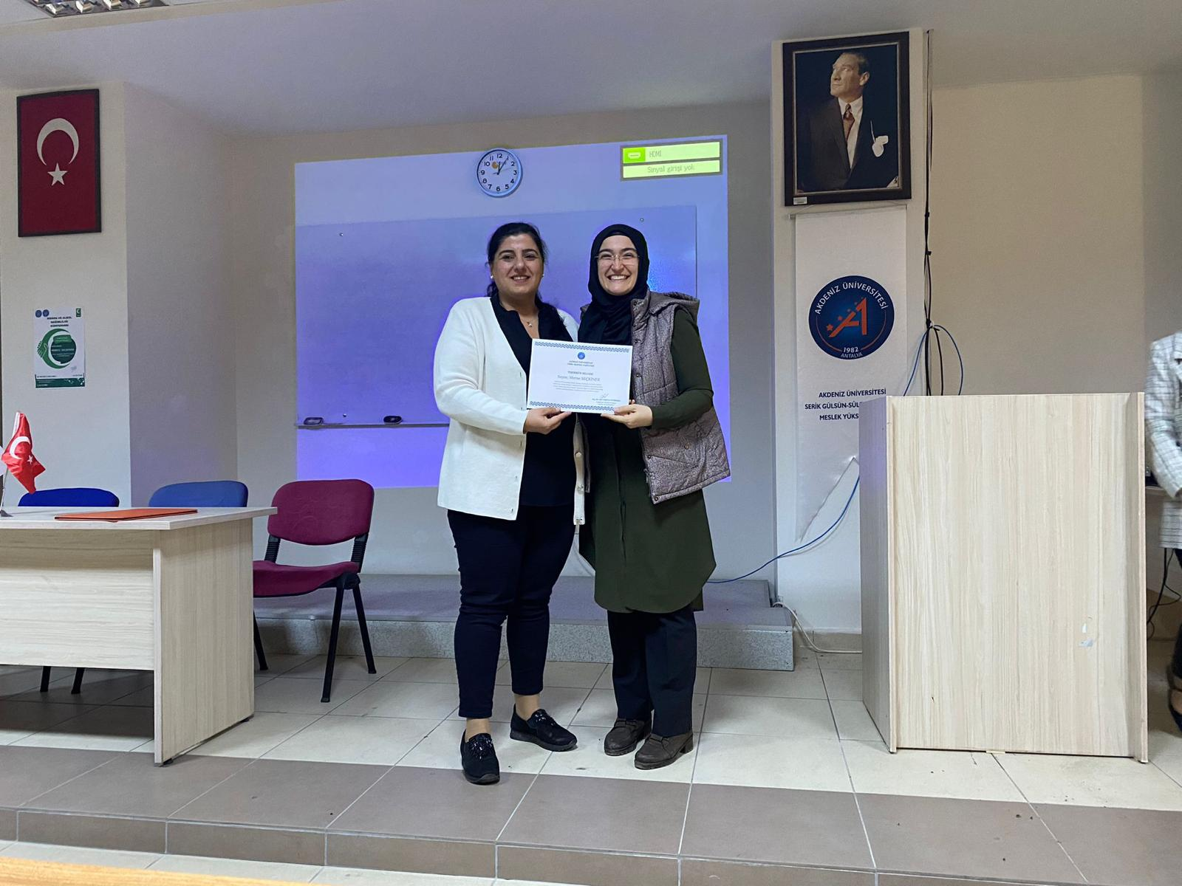

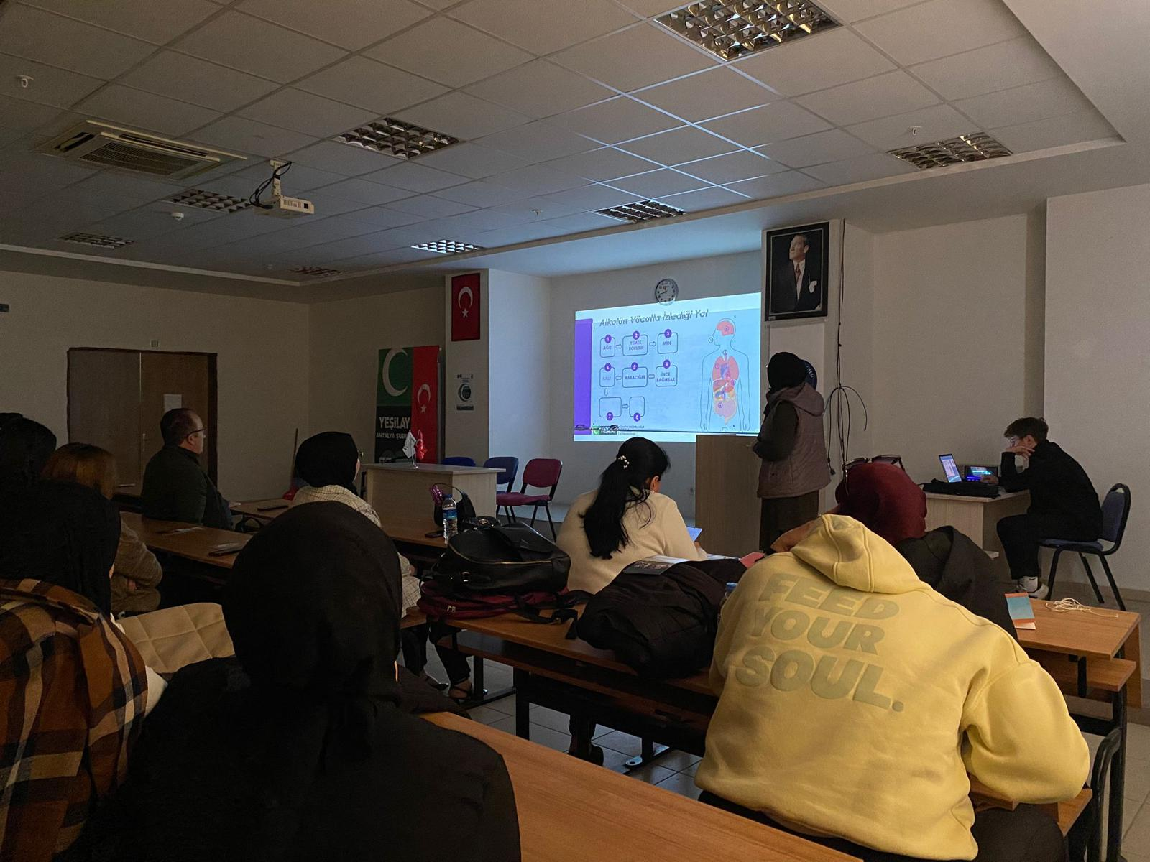
- KONFERANSIMIZ’DAN GÖRSELLER
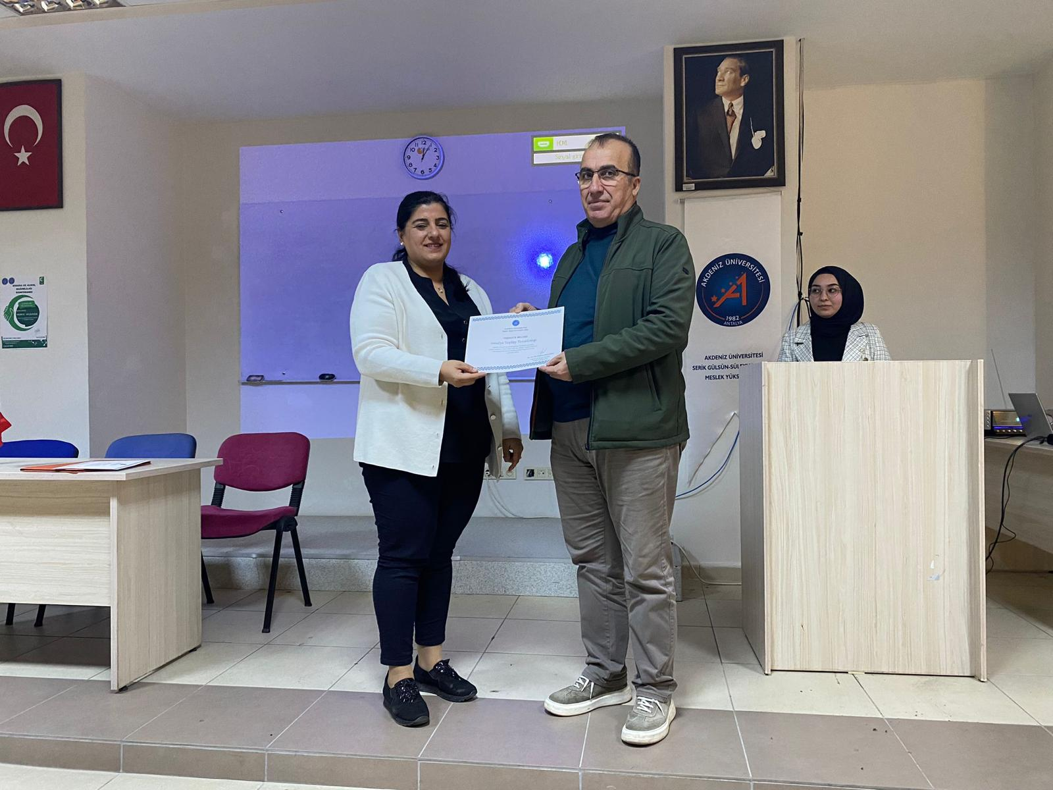
- ABDULLAH AKGÜL’E TEŞEKKÜRÜMÜZ

- KONFERANS’DAN GÖRSELLER
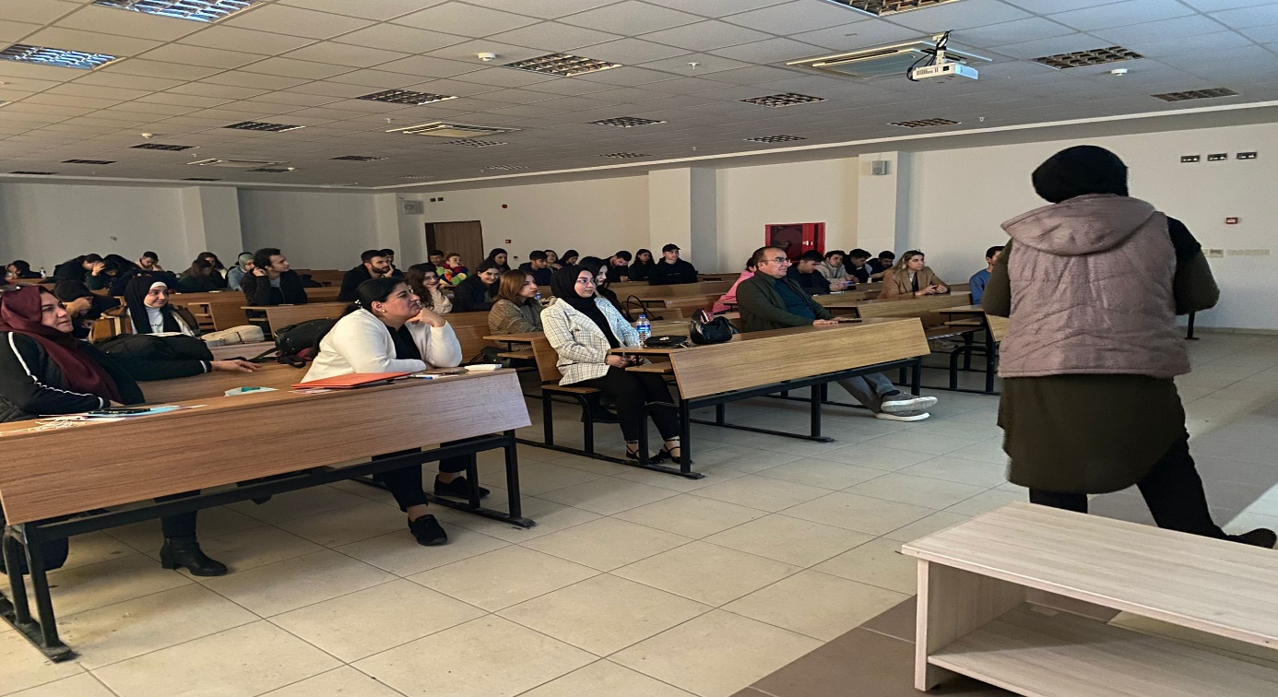

- TOPLU OLARAK ÇEKTİĞİMİZ GÖRSEL

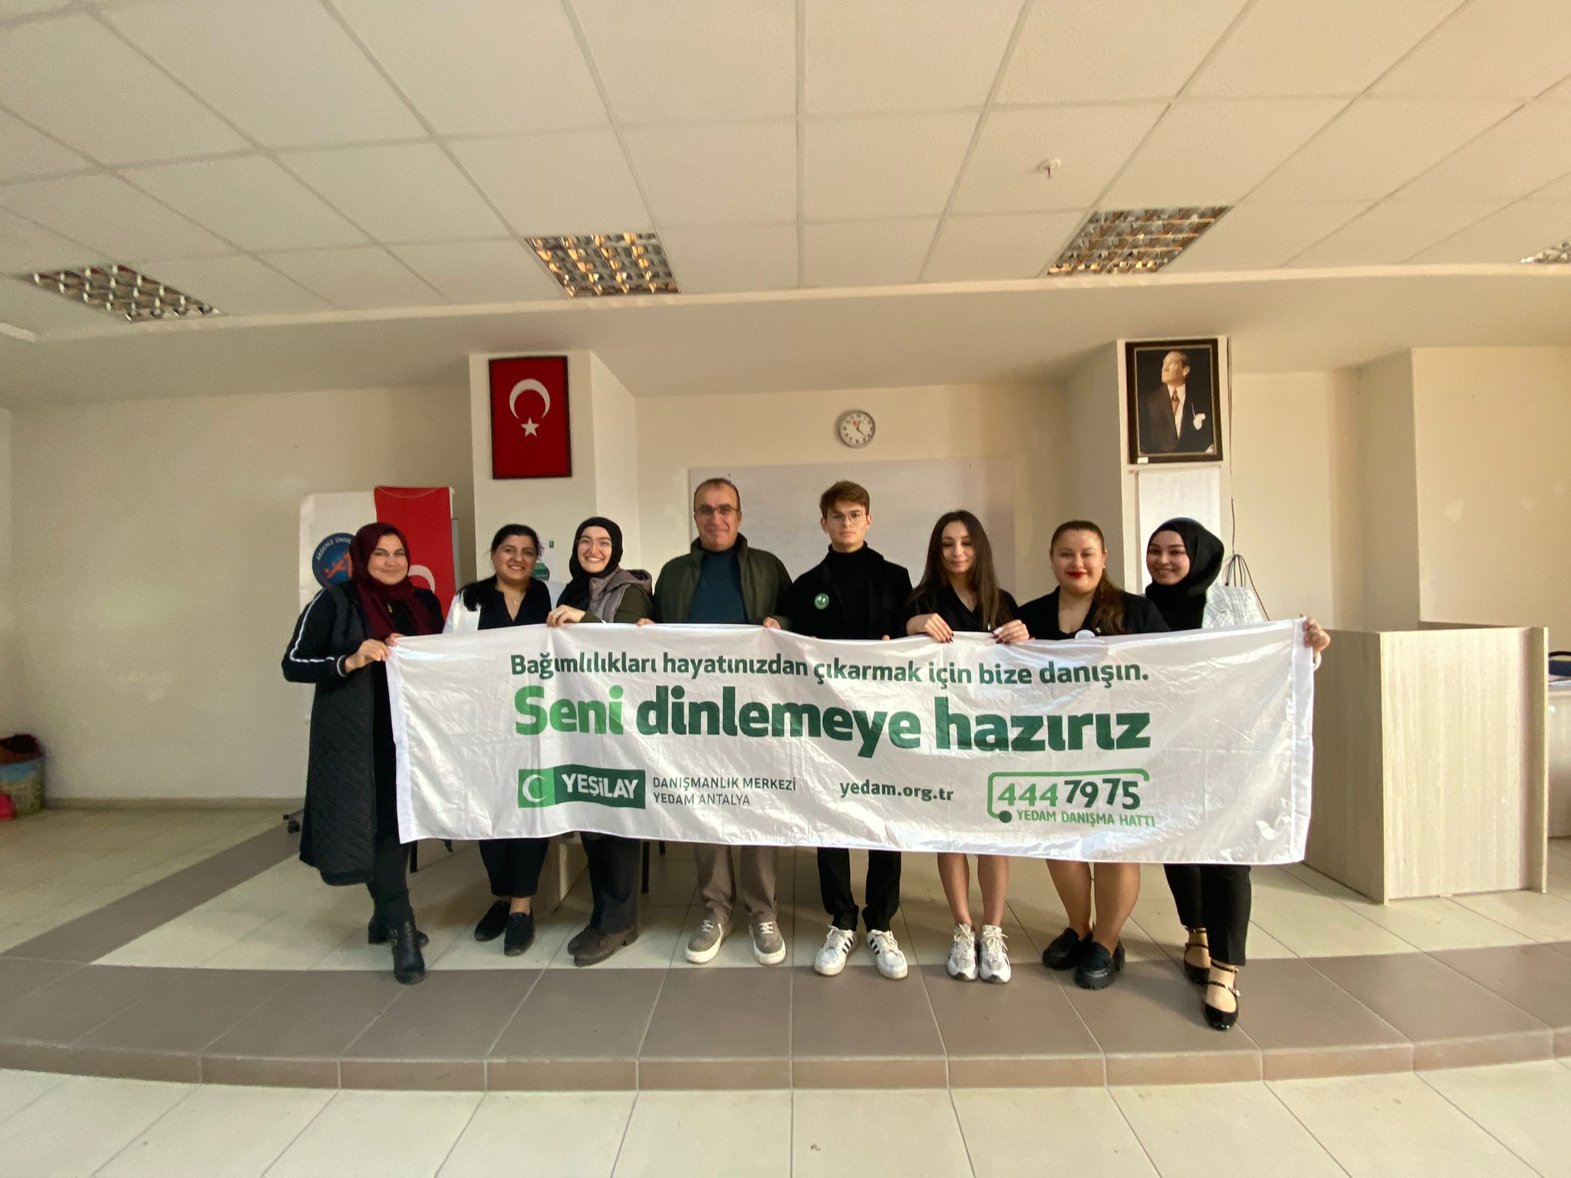

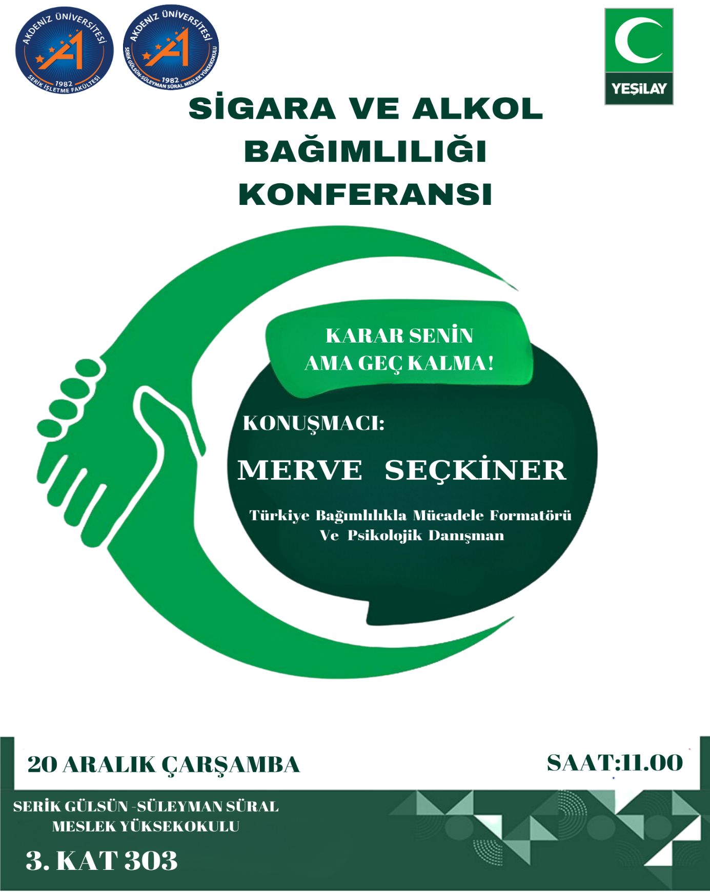
- KONFERANSIMIZ İÇİN HAZIRLADIĞIMIZ AFİŞ

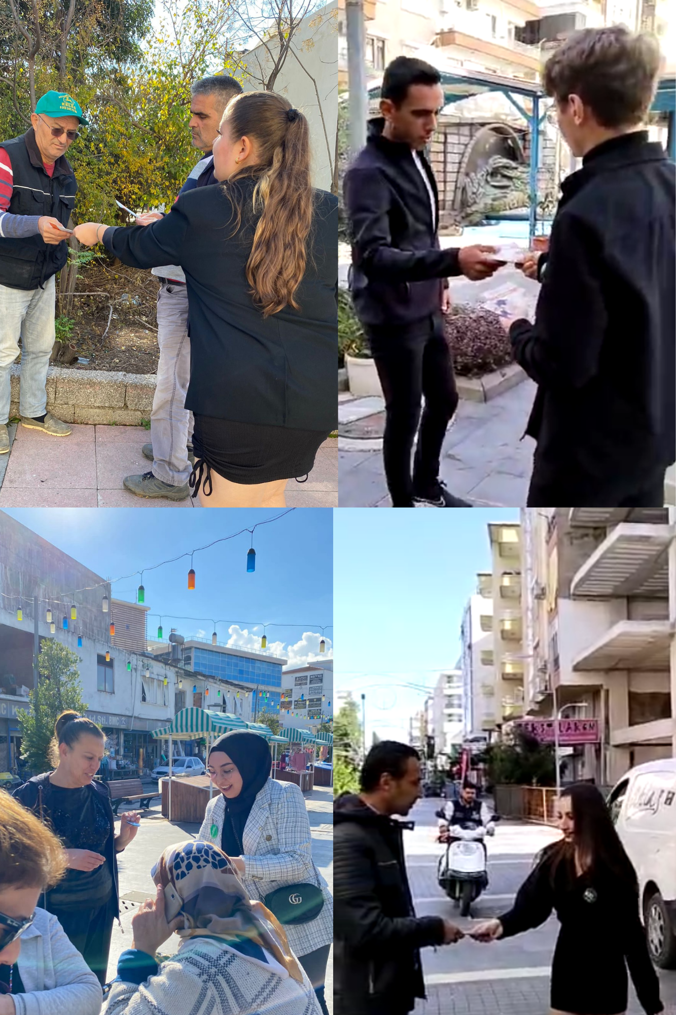
- BROŞÜR DAĞITMA ETKİNLİĞİMİZ

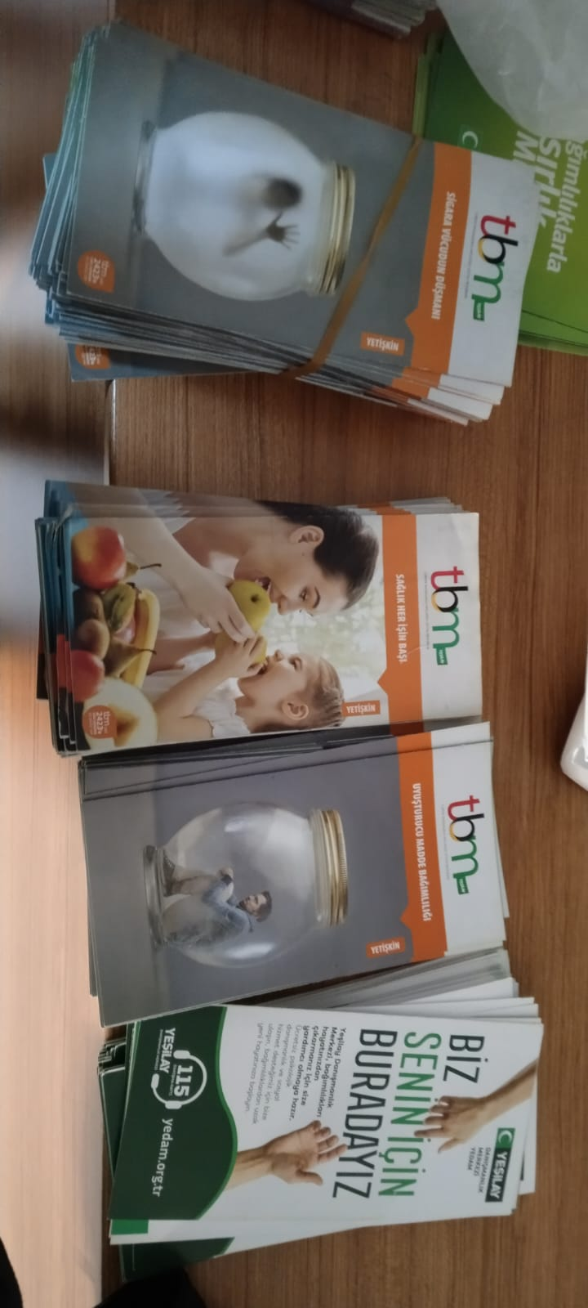
- Broşür dağıtma etkinliğimizde Yeşilay il başkan yardımcısından istediğimiz Yeşilay’ın kendi broşürlerini ekipçe dağıtmak için Serik’in farklı bölgelerini gezerek 600 adet broşür ve Yeşilay ‘ın bizler için temin ettiği rozet, anahtarlık ve kalemleri Serik’ deki vatandaşlara dağıttık broşürlerimizi dağıtırken de sigara ve alkol bağımlılığı hakkında küçük bilgiler vererek onlarıda bilgilendirmeye çalıştık.

- BROŞÜRLERİMİZ

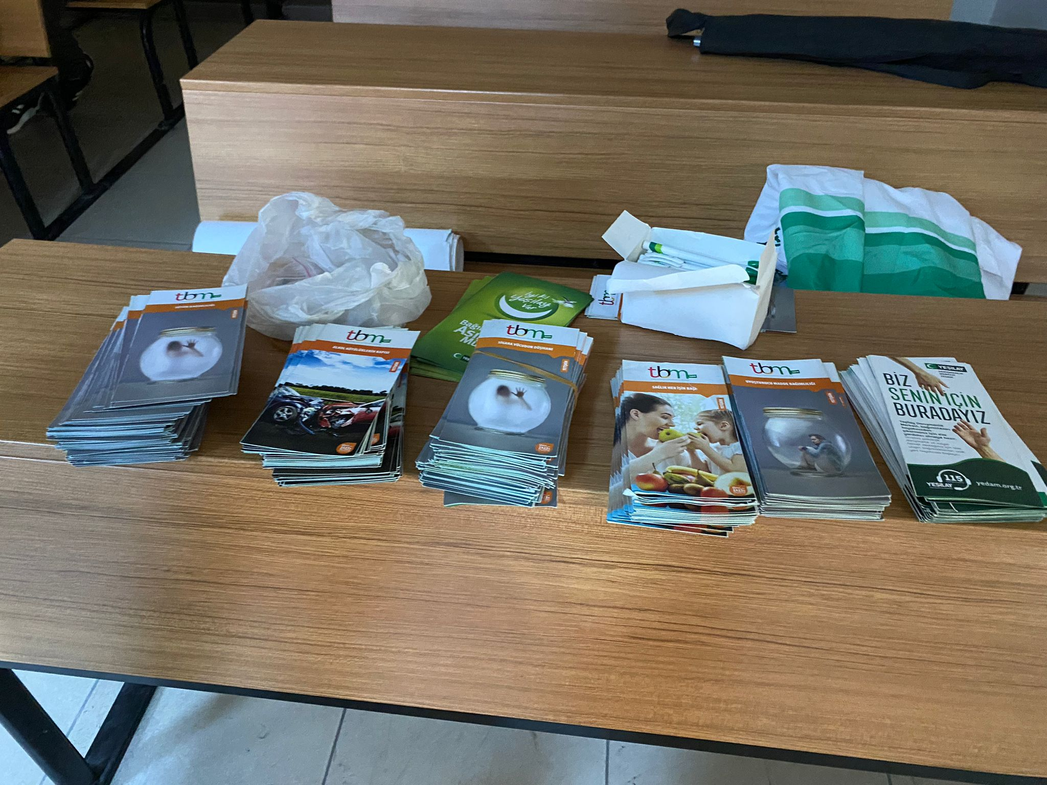
- BROŞÜRLERİMİZ

- SİGARA VE ALKOL HAKKINDA SOSYAL DENEY
Sigara ve alkol bağımlılığı hakkında hazırlayacak olduğumuz sosyal deney için ilk önce araştırmalar yapmakla başladık. Yeşilay Resmi YouTube sayfasındaki videoları izledik ayrıca başka çekilmiş olan sosyal deney videolarını da izledik ve hem konumuza uyan hem de bize ve deneyimize katılacak olan kişilere katkı sağlayacağını düşündüğümüz bir sosyal deney videosunu seçtik. Bu videonun içeriğinde bir kişi kalabalık bir meydanda bulunan kişilerden “İhtiyacım var!” gerekçesi ile 1TL istiyor bazı insanlar vermeyi kabul etmiyor parayı vermeyi kabul eden kişilere ise deneyin ilerleyen dakikalarında onlardan almış olduğu 1TL ve bir kâğıdı geri veriyor bu kâğıdın ön yüzünde “BİR LİRAN VAR MI” yazıyor arka yüzünde ise “BAĞIMLILIĞA DEĞİL BAĞIMLILIKLA MÜCADELEYE DESTEK OLUN!” yazıyordu kâğıdı eline alan kişiler başta şaşırıyor daha sonra da tebessüm ediyorlardı. Biz grup arkadaşlarım ile bu sosyal deneyimizi zamanlama hataları yüzünden gerçekleştiremedik eğer gerçekleştirebilmiş olsaydık bizde örnek aldığımız sosyal deneydeki gibi bir sonucu amaçlamıştık.

ÖRNEK ALDIĞIMIZ SOSYAL DENEY LİNKİ:
https://youtu.be/wgPv3OskP0g
CEZANIN BU DENEY BAZINDA YAPTIĞI ŞARKI:
https://youtu.be/cFwMcynnVkw

